Методический анализ результатов
ВПР по учебному предмету
ИСТОРИЯ
по программе 8 класса.
1.1.Количество участников ВПР по учебному предмету за 2023 учебный год.
Таблица 1
Группы учасников | Кол-во ОО | Обучающиеся текущего года  чел.
Пермский край | 341 | 8807
Лысьвенский городской округ (ЛГО) | 6 | 251

1.2.Основные результаты ВПР по предмету
1.2.1.Результаты ВПР по отметкам за 2023 учебный год
Таблица 2
 | 2 | 3 | 4 | 5
Пермский край | 11,01 | 49,36 | 30,62 | 9
Лысьвенский городской округ (ЛГО) | 7,57 | 58,96 | 21,91 | 11,55

Диаграмма статистики по отметкам в сравнении с Пермским краем
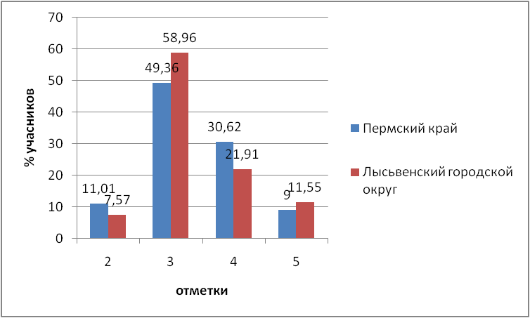
1.2.2.Гистограмма распределения первичных баллов по предмету в 2023 году.
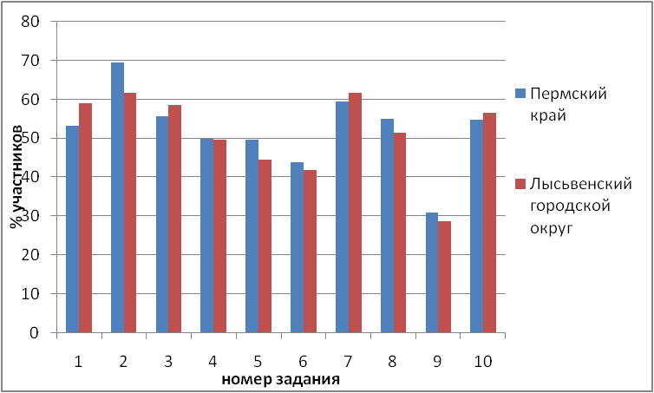
Отметка по пятибалльной шкале | «2» | «3» | «4» | «5»
Первичные баллы | 0-4 | 5-9 | 10-13 | 14-17

1.2.3.Сравнение полученных отметок с отметками по журналу
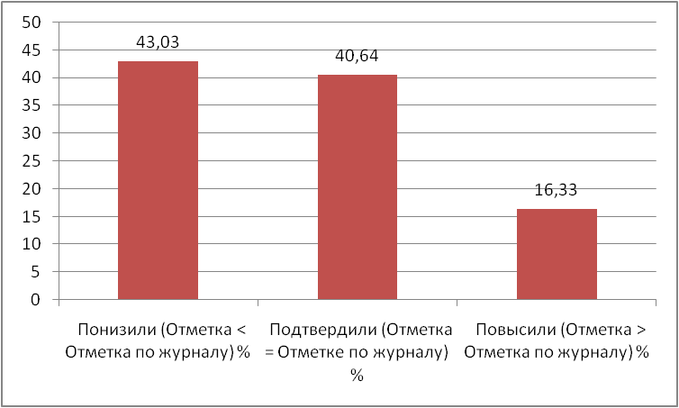
1.3.Выводы о характере результатов ВПР по предмету в 2023 году.
В выполнении всероссийской проверочной работы по истории по программе 8 класса в марте 2023 года приняли участие обучающиеся 8 классов из 6 общеобразовательных организаций Лысьвенского городского округа.
19 человек из 251 школьников не смогли преодолеть минимальный барьер, набрав менее 4 первичных баллов и получили за работу отметку «2», что составляет 7,57% от общего количества участников. 92,43% с работой справились показав следующие результаты: 58,96% справились на отметку «3», 21,91% - на отметку «4», 11,51% - на отметку «5».
Согласно статистическим результатам 40,64% обучающихся, принявших участие в ВПР подтвердили свою отметку по журналу,16,33% повысили отметку по журналу и 43,03% понизили свою отметку.
2.1.Анализ результатов выполнения отдельных заданий или групп заданий по предмету
2.1.1.Краткая характеристика КИМ по предмету
Задание 1 нацелено на проверку знания хронологии истории России и истории зарубежных стран (необходимо расположить в хронологической последовательности исторические события)
Задания 2 и 3 предполагают работу с изобразительной наглядностью. Требуется провести атрибуцию изобразительной наглядности и использовать контекстные знания.
Задание 4 проверяет умение работать с письменными историческими источниками. В задании требуется провести атрибуцию исторического источника и проявить знание контекстной информации.
Задание 5 нацелено на проверку умения проводить атрибуцию исторической карты.
Задание 6 проверяет знание исторической географии и умение работать с контурной картой. Необходимо нанести на контурную карту два объекта. Задания 7 и 8 нацелены на проверку знания фактов истории культуры России. В заданиях используется иллюстративный материал (изобразительная наглядность). В задании 8 требуется выбрать два памятника культуры, относящиеся к определенному времени.
В задании 9 требуется указать памятник культуры по указанному в задании критерию. Задание 9 предполагает проверку владения простейшими приёмами аргументации. Необходимо выбрать из списка исторический факт, который можно использовать для аргументации заной в задании точки зрения и объяснить, как с помощью выбранного факта можно аргументировать эту точку зрения.
Задание 10 посвящено памяти народа России о Великой Отечественной войне или важнейшим событиям истории нашей страны в XXI в.
По диаграмме видно, что с заданиями 1,2,3,7,8,10 справились наибольшее количество обучающихся (более 50% выполняемости ),при этом задание 7,8 имеют уровень «П».
Самый низкий процент выполняемости задания 9-уровень «П», где проверяется способность определять и аргументировать свое отношение к содержащейся в различных источниках информации о событиях и явлениях прошлого и настоящего.
Диаграмма выполнения заданий группами участников работы в Лысьвенском городском округе.
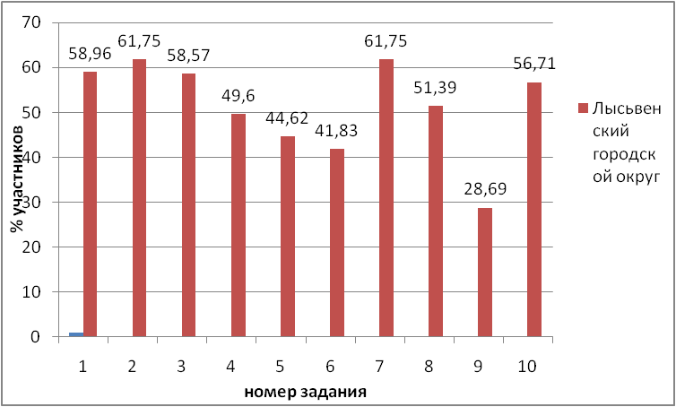
2.1.2. Статистический анализ выполняемости заданий и групп заданий проверочной работы в 2023 году.
№ задания | Блоки ПООП ООО « обучающийся научится/ получит возможность научиться», проверяемые требования (умения) в соответствии ФГОС | Макс.балл | Пермский  край | ЛГО
 | Кол-во участников |  | 8807 | 251
 | Кол-во ОО |  | 341 | 6
 |  |  | % выполнения
1 | Локализовать во времени хронологические рамки и рубежные события Нового времени как исторической эпохи, основные этапы отечественной и всеобщей истории Нового времени;  соотносить хронологию истории России и всеобщей истории в Новое время | 1 | 53,25 | 58,96
2 | Умение работать с письменными, изобразительными и вещественными историческими источниками, понимать и интерпретировать содержащуюся в них информацию | 1 | 69,52 | 61,75
3 | Умение работать с письменными, изобразительными и вещественными историческими источниками, понимать и интерпретировать содержащуюся в них информацию | 1 | 55,69 | 58,57
4 | Умение искать, анализировать, систематизировать и оценивать историческую информацию различных исторических и современных источников, раскрывая ее социальную принадлежность и познавательную ценность | 2 | 49,9 | 49,6
5 | Использовать историческую карту как источник информации о границах России и других государств в Новое время, об основных процессах социально-экономического развития, о местах важнейших событий, направлениях значительных передвижений – походов, завоеваний, колонизации и др. | 1 | 49,63 | 44,62
6 | Использовать историческую карту как источник информации о границах России и других государств в Новое время, об основных процессах социально-экономического развития, о местах важнейших событий, направлениях значительных передвижений – походов, завоеваний, колонизации и др. | 2 | 43,91 | 41,83
7 | Умение работать с письменными, изобразительными и вещественными историческими источниками, понимать и интерпретировать содержащуюся в них информацию | 2 | 59,56 | 61,75
8 | Умение работать с письменными, изобразительными и вещественными историческими источниками, понимать и интерпретировать содержащуюся в них информацию | 1 | 55,09 | 51,39
9 | Умение искать, анализировать, систематизировать и оценивать историческую информацию различных исторических и современных источников, раскрывая ее социальную принадлежность и познавательную ценность; способность определять и аргументировать свое отношение к ней | 3 | 30,87 | 28,69
10 | Реализация историкокультурологического подхода, формирующего способности к межкультурному диалогу, восприятию и бережному отношению к культурному наследию Родины | 3 | 54,78 | 56,71

Статистические региональные результаты ВПР по Истории в 8 классах коррелируются с результатами Пермского края в данном виде мониторинга. Необходимо отметить, отметить что результаты ЛГО уступают краевым результатам за исключением №1,3,7,10, где показатели выше краевых ( в таблице выделено зеленым цветом) . Хуже всего справились с заданием 9 , где проверяется способность определять и аргументировать свое отношение к содержащейся в различных источниках информации о событиях и явлениях прошлого и настоящего.
2.1.ВЫВОДЫ
В рамках ВПР наряду с предметными результатами обучения учащихся основной школы оцениваются также метапредметные результаты, в том числе уровень сформированности универсальных учебных познавательных, коммуникативных и регулятивных действий (УУД) и овладения межпредметными понятиями.
Проверочная работа по истории в 8 классе нацелена на выявление овладения школьниками: базовыми историческими знаниями; опытом применения историкокультурного подхода к оценке социальных явлений; умением применять исторические знания для осмысления сущности общественных явлений; умением искать, анализировать, сопоставлять и оценивать содержащуюся в различных источниках информацию о событиях и явлениях прошлого. Проверочная работа для 8 класса посвящена истории России XVIII в. и истории зарубежных стран в Новое время (в XVIII в.) с учетом объема изученного материала к моменту написания работы. Одно из заданий работы посвящено памяти народа России о Великой Отечественной войне или важнейшим события истории нашей страны в XXI в.
Полученные результаты ВПР по Истории показали существенные пробелы в знаниях ,умениях и навыках учащихся, что у учащихся недостаточно сформированы проверяемые требования в соответствии с ФГОС такие, как:
-умение искать, анализировать, систематизировать и оценивать историческую информацию различных исторических и современных источников, раскрывая ее социальную принадлежность и познавательную ценность; способность определять и аргументировать свое отношение к ней

2.2.РЕКОМЕНДАЦИИ
1.Продолжить формирование умений и навыков применять и преобразовывать знаки и символы, модели и схемы для решения учебных и познавательных задач;
2. Формировать на уроках умение искать, анализировать, систематизировать и оценивать историческую информацию различных исторических и современных источников, раскрывая ее социальную принадлежность и познавательную ценность; способность определять и аргументировать свое отношение к ней используя разные технологии обучения, как групповые, так и индивидуальные;
3.Способствовать формированию умений выделять главное в тексте, составлять грамотный письменный ответ на вопрос;
4.Чаще давать учащимся письменные задания с развернутым ответом;
5.Использовать на уроках чаще текстовый материал с повышенным уровнем сложности с целью развития навыков и умений работать с текстовыми заданиями;
6.Уделять больше времени на работу с иллюстрированным материалом и историческими картами.

